2025年全国大学生电子设计竞赛

简易自行瞄准装置（E题）



2025年8月2日

摘要：针对本题目的各项要求，本研究设计了一套简易自行瞄准装置。该装置包括自动寻迹小车及瞄准模块两部分。自动寻迹小车由MSPM0G3507单片机控制模块、五路寻迹传感器模块、电机驱动模块组成；瞄准模块由嵌入式视觉模块以及二轴云台和激光笔构成一个可开环可闭环的控制系统。五路寻迹传感器可以让小车沿行驶轨迹自动寻迹，摄像头模块用于采集图像信息，嵌入式视觉模块进行图像数据处理，并通过算法调节二维云台，控制完成自动识别并打击目标靶、运动中跟踪打击目标靶等功能。此外，本系统还具备人机交互界面，各参数及测试模式可由触摸屏输入，并通过显示屏直观地显示，具有智能性和较快的反应速度。
关键词：自动寻迹、嵌入式计算机视觉、运动目标控制、目标追踪

目 录

一、 系统方案 2
1、 TIMSPM0系列单片机的论证与选择 3
2、 嵌入式视觉平台的论证与选择 3
3、云台电机的论证与选择 3
4、控制算法的论证与选择（根据实际更改） 3
二、理论分析与计算 4
1、目标靶位置检测 4
2、自动寻迹控制分析 4
3、二维云台控制算法分析 4
三、 电路与程序设计 5
1、 电路设计 5
四、 测试方案与测试结果 6
1、测试方案 6
2、测试条件与仪器 6
3、测试结果与分析 6
五、 结论与心得 7
六、 参考文献 7
附录：核心源程序 8

简易自行瞄准装置（E题）
【本科组】
- 系统方案
本设计旨在构建一个集自动循迹与精确瞄准功能于一体的简易自行瞄准装置。系统整体划分为自动循迹底盘和视觉瞄准云台两大核心模块，通过软硬件协同实现题目要求。
自动循迹底盘：以TI公司的MSPM0G3507微控制器为控制核心，整合了电源管理模块、五路红外循迹传感器模块以及双路直流电机驱动模块。循迹传感器负责实时检测地面预设的黑色引导线，MSPM0G3507根据传感器数据，通过PID算法精确控制两侧电机的差速，从而实现小车平稳、准确地沿预定轨迹自主行驶。
视觉瞄准云台：该模块是实现精确瞄准的关键。它采用嘉立创庐山派K230嵌入式AI平台作为视觉处理模块、结合二维步进电机云台及激光笔，构成一个高速的可开环可闭环的视觉伺服系统。摄像头实时捕捉目标靶心图像，K230平台运行优化的视觉算法快速解算出目标位置与当前激光光斑的偏差。该偏差信息随即用于驱动PID控制器，实时调整步进电机云台的角度，最终将激光光斑精确、稳定地锁定在目标靶心上。
下面，将对关键器件的选型进行详细论证。

1、TIMSPM0系列单片机的论证与选择

本设计选用TI MSPM0G3507作为主控芯片。选择该芯片主要基于以下考量：

对比其他MSPM0系列的芯片，MSPM0G3507搭载高性能的ARM Cortex-M0+内核，同时集成12位ADC、高分辨率PWM以及多个通用定时器。芯片内置了丰富的外设接口（如UART, SPI, I2C），减少了外围电路的复杂度和PCB面积。综上所述，MSPM0G3507在性能、功耗和易用性上的综合优势，使其成为本设计循迹控制模块的理想选择。

2、嵌入式视觉平台的论证与选择
方案一：采用OpenMV嵌入式计算机视觉平台
OpenMV是一个基于MicroPython的开源平台，它将复杂的机器视觉算法封装成简单易用的Python库，极大降低了视觉应用的入门门槛。其优点是上手快，社区活跃。然而，其处理性能受限于所搭载的ARM微控制器，在应对更复杂的场景，特别是需要运行神经网络模型进行高精度目标检测时，其算力和实时性会成为瓶颈。
方案二：采用嘉立创庐山派K230嵌入式计算机视觉平台
嘉立创的庐山派K230是新一代的高性能端侧AIoT芯片，专为复杂的视觉处理和人工智能应用设计。其核心优势在于：
·异构双核架构：内置一颗RISC-V C908大核和一颗C908小核，大核负责运行复杂的应用程序（如Linux系统），小核则可用于实时性要求高的设备控制任务，实现算力与实时的完美结合。
·第三代KPU（知识处理单元）：集成高性能AI引擎，能高效运行各类卷积神经网络（CNN）模型，适合执行高精度、高帧率的目标检测和识别任务。
本设计最终选择性能更卓越的嘉立创庐山派K230嵌入式AI平台。考虑到本设计需要识别目标，并追求瞄准的高速度和高精度，OpenMV虽简单易用，但其算力难以满足本设计对实时性和准确性的严苛要求。而K230平台凭借其专业的AI加速核心（KPU）和强大的异构计算架构，能够更从容地应对复杂的背景干扰，实现更快、鲁棒性更强的目标锁定。

3、云台电机的论证与选择
方案一：采用传统伺服舵机
舵机是一种集成了闭环位置控制的直流电机系统，使用简单，通过PWM信号即可控制角度。其优点是力矩较大，技术成熟。然而，其缺点在本应用中也十分突出：精度与回差：舵机内部多采用塑料齿轮组减速，存在机械间隙（回差），导致控制精度有限，其内部PID控制回路的响应速度通常是固定的，难以满足高速目标捕捉的需求。
方案二：采用开环步进电机
开环步进电机能将数字脉冲转化为精确的角位令，理论上具有极高的定位精度，且静止时有强大的自锁力矩。但其致命弱点在于没有位置反馈。在负载突变或运动速度过快时，电机可能发生“丢步”或“堵转”，而控制系统对此毫不知情，这将导致瞄准位置出现累积误差，无法完成高精度任务。
方案三：采用闭环步进电机
闭环步进电机是一种革命性的驱动方案，它在传统步进电机的基础上，增加了高精度编码器（通常为光电或磁编码器）作为位置反馈单元，并配合专用的DSP驱动器，构成了一套完整的伺服控制系统。
综合对比，闭环步进电机完美地结合了步进电机和伺服电机的优点，同时克服了它们的缺点：它既有步进电机的高分辨率，又通过闭环反馈从根本上解决了丢步问题，实现了伺服级别的可靠性；相比舵机，它在锁定目标后绝无抖动，静态保持力矩大，光斑指示极为稳定；其驱动器能根据负载智能调节电流，电机发热量远低于持续大电流工作的开环步进，能效更高。
为追求瞄准的极致“快、准、稳”，我们最终决定选择性能卓越的闭环步进电机作为云台的执行电机。

4、控制算法的论证与选择
方案一：采用开环算法
开环控制是一种简单的控制方法，其中输出信号不受系统反馈信息的影响。在开环控制中，输入信号直接作为控制器的输出信号，用于云台电机控制。开环控制没有对输出信号进行监测和调整的机制，因此无法纠正外部干扰和内部误差，导致系统的稳定性和精确性较差。
方案二：采用闭环控制
闭环控制是一种基于反馈的控制方法，其中输出信号受系统反馈信息的影响。闭环控制可以实时纠正外部干扰和内部误差，提高系统的稳定性和精确性，使系统能够更好地适应不确定性和变化的环境条件。
综上所述，我们决定根据任务的复杂程度具体分析，对于简单且外部干扰较小的任务，采用开环控制算法，对于复杂性高且外部干扰大的任务，采用闭环控制来提高系统的稳定性。

二、理论分析与计算

1、目标靶位置检测

本系统使用带有黑色边框的目标靶（边框宽度约1.8cm）作为视觉识别特征，通过矩形检测算法对其进行定位。图像识别流程如下：

视觉模块使用 K230 作为处理平台，图像处理流程包括：
- 图像灰度化（减少计算量并突出轮廓）
- Canny 边缘检测（提取矩形边缘）
- 膨胀处理与轮廓查找（增强边缘、提取矩形候选区域）
- 轮廓筛选与拟合（过滤非矩形干扰，计算角点）

最终系统可识别矩形区域并输出四个角点坐标，通过计算中心点位置作为瞄准目标参考。

在图像分辨率为 320x240，摄像头水平视角约为 40.74° 的前提下，存在以下换算关系：

每个像素对应角度值为： angle_per_pixel = 40.74 / 320 ≈ 0.1273 °

以中心点偏移量 Δx 像素为例，角度偏差计算如下： θ = Δx × angle_per_pixel

该角度偏差作为电机旋转依据，驱动步进电机调节云台角度，实现自动对准功能。

2、自动寻迹控制分析
五路寻迹模块通过横向排布的五个传感器实时采集地面反射信号，MSPM0控制器依据传感器状态组合进行动态决策：当中间三路检测到黑线时控制双轮同速直线行驶；若左侧单路传感器脱线则降低右轮PWM占空比实现右转校正，反之右侧脱线则降左轮转速左转校正；当外侧两路同时脱线时触发急弯处理，通过停转内侧轮、全速驱动外侧轮实现锐角转向；若所有传感器返回白区信号则立即执行双轮反转刹车200ms后重新循迹。该控制策略结合实时计算的偏离系数动态调节轮速差（轮速=基准值±偏离系数×比例增益），形成闭环轨迹跟踪系统，确保小车在20秒内沿100cm×100cm黑色轨迹完成1圈行驶且全程投影零脱轨。

3、二维云台控制算法分析

控制系统采用X/Y双轴闭环步进电机作为云台核心，替代传统舵机以实现更高精度与360°自由旋转。

系统将图像偏差映射为角度目标值，通过以下计算确定转动步数：

step = angle_error / angle_per_step

其中：angle_per_step ≈ 1.8° / 64 = 0.0281°（按细分64倍计）

若目标偏差为5.09°，对应步数：step = 5.09 / 0.0281 ≈ 181 步

系统采用 UART 串口向驱动器发送控制指令：

电机转向（CW/CCW），步数（24bit编码），速度（7bit + 方向标志）

最终实现对摄像头和激光笔位置的精确控制，为目标打击做铺垫。
- 电路与程序设计
- 电路设计

（1）系统总体框图

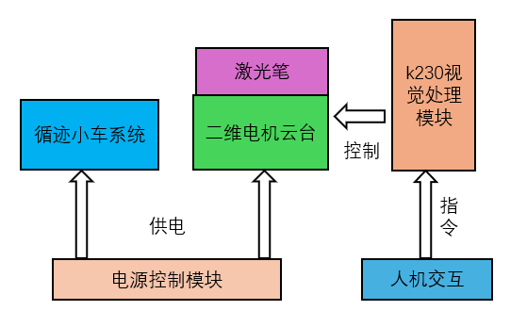
图1 系统总体框图

（2）视觉瞄准系统框图

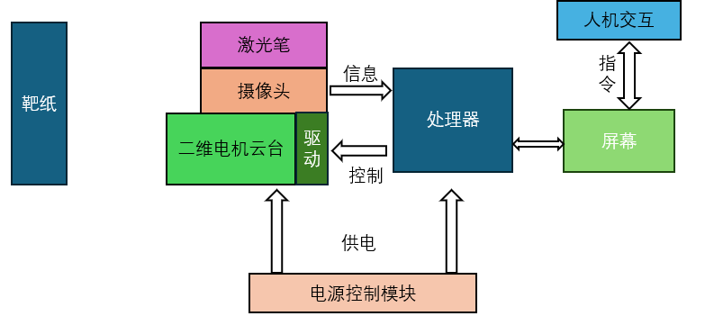
图2 视觉瞄准系统框图
（3）自动循迹小车系统框图
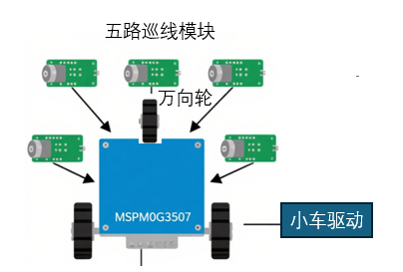
图3 循迹小车系统框图
2、程序结构与设计
本系统基于 K230 视觉处理模块，采用模块化设计，程序结构主要包括以下几个部分：
- 初始化模块：负责初始化摄像头、显示屏、触摸输入、串口、激光控制和步进电机等，确保各硬件正常工作。
- 任务选择模块：通过触摸界面选择任务模式（如固定打靶、自动追踪等），切换对应流程。
- 图像识别模块：实时采集图像并识别黑色矩形框，提取中心坐标，作为目标靶心参考。
- 控制算法模块：计算图像偏差并换算为角度，动态调整步进电机的转动步数和方向，实现快速对准。
- 激光控制与状态判断：在误差小于设定阈值时开启激光；任务结束后自动复位，或在超时后退出。
整个程序逻辑清晰、运行稳定，可根据任务模式灵活调度各功能模块，满足打靶任务对响应速度和控制精度的要求。

- 测试方案与测试结果

1、测试方案

（1）硬件测试： 逐个测试各功能模块，包括K230视觉模块、步进电机与驱动器、激光控制继电器、串口通信等，确保供电正常、信号可靠、控制指令响应准确。

（2）程序功能测试： 分别在CanMV IDE平台对K230程序进行测试与优化，观察摄像头是否能准确识别矩形边框及计算中心点；对步进电机串口控制程序进行独立测试，检查电机响应与方向是否正确；通过打点验证目标对准效果。

（3）整机联调测试： 将视觉模块、云台、电机控制、电源系统等组装完毕，模拟正式比赛环境进行完整任务测试，包括固定打靶、搜索打靶等功能是否能完整运行，记录打靶精度与响应速度。

2、测试条件与仪器

（1）测试环境：在比赛提供的标准靶图纸背景上进行实验，搭建与最终比赛相同的测试环境；检查接线牢固性，避免虚焊；软件版本需为最新稳定版；

（2）测试仪器与工具：使用秒表计时、尺子测量偏差距离，配套调试终端（串口助手或IDE串口输出）监控系统响应过程；激光目标可通过白纸靶记录打点位置。

3、测试结果与分析

1、测试结果
（1）基本要求的测试
1）小车可以沿行驶轨迹自动寻迹行驶，行驶圈数N可在1-5之间设定，行驶时间 t ≤20s。此时瞄准模块电源开关断开。
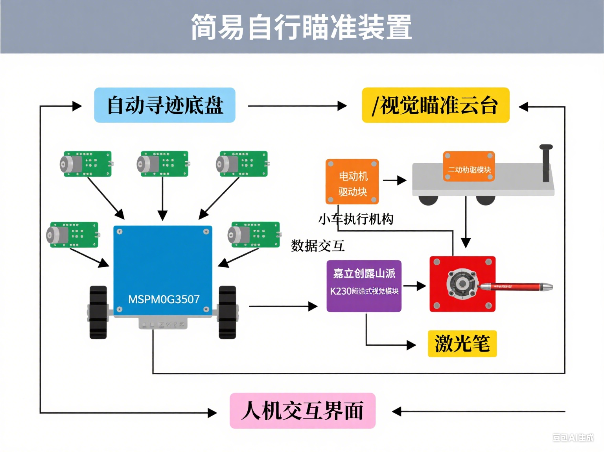表B-1 基础部分1测试结果
圈数N | 1 | 2 | 3 | 4 | 5
时间/圈（s） | 12.4 | 12.6 | 12.2 | 12.3 | 12.0
2）将小车放置在场地中，位置和姿态自定。启动瞄准模块在2s内发射激光击中靶心，要求光斑痕迹距靶心最大距离 D1≤2cm。
次数 | 1 | 2 | 3 | 4 | 5
打靶用时（s） | 0.6 | 0.7 | 0.8 | 0.9 | 0.7
表B-2 基础部分2测试结果
3）将小车放置在行驶轨迹上的指定位置，瞄准方向任意指定。要求启动瞄准模块在4s内自动瞄准发射激光击中靶心，要求 D1≤2cm。
表B-3 基础部分3测试结果
次数 | 1 | 2 | 3 | 4 | 5
打靶用时（s） | 3.9 | 3.4 | 3.6 | 3.3 | 3.0
发挥部分难度过大，未能完成。
综上所述，本设计基本达到基础部分设计要求。
- 结论与心得

本次全国大学生电子设计竞赛是一次理论与实践深度融合的挑战，也是一次团队协作与工程思维的全面锤炼。在连续四天三夜的奋战中，我们将图像识别、角度计算、步进电机控制等理论内容逐一落地，构建出具有实际功能的激光自动打靶系统，过程中攻克了云台稳定性、视觉识别鲁棒性等关键技术难题，进一步提升了我们在嵌入式开发与智能控制领域的综合能力。
本项目的实施也加深了我们对电子系统工程化流程的理解——从方案论证、模块搭建，到联调优化，每一步都离不开严谨的逻辑推演与细致的实操验证。未来，电子技术在智能制造、无人系统等方向的应用将愈加广泛，我们也将在赛后继续深耕实践，拓展能力边界。最后，感谢学校提供的稳定保障与资源支持，感谢组委会打造的优质平台，让我们在紧张有序的比赛环境中积累经验、碰撞灵感、收获成长。

- 参考文献

附录：核心源程序
视觉处理模块主函数（main.py）：

import time, os, gc, sys
import math
import cv_lite
import ulab.numpy as np
from machine import UART, FPIOA, Pin, TOUCH
from media.sensor import *
from media.display import *
from media.media import *

# ========
#1. 硬件引脚和全局参数配置
# =========

# ---需要手动调试的关键参数 (CRITICAL PARAMETERS TO TUNE) ---

# --- 激光继电器引脚 ---
IO_LASER_RELAY = 47 # 控制激光的继电器引脚, 高电平触发

# --- Y轴（俯仰）电机抬升参数 ---
Y_LIFT_STEPS = 440 # Y轴电机抬升的步数，对应约30度，需要实际测量
Y_LIFT_SPEED = 5 # Y轴抬升速度

# --- 自动瞄准（基础任务3）参数 ---
AIM_ANGLE_THRESHOLD = 0.8 # 自动瞄准时，判定为对准的角度误差(度)。可适当放宽
AIM_TIMEOUT_S = 3.8 # 自动瞄准的最长时间(秒)，题目要求4秒内完成
X_SEARCH_STEPS = 18 # 未找到目标时，X轴单次搜索转动的步数
X_SEARCH_SPEED = 12 # X轴搜索速度

# --- 发挥任务1(移动打靶)专用参数 (NEW PARAMETERS FOR PLAY TASK 1) ---
PLAY_1_TIMEOUT_S = 19.8 # 发挥任务1的时间限制(秒)，题目要求20秒，留一点余量
# --- X轴(水平)追踪参数 ---
X_TRACK_ANGLE_THRESHOLD = 1.0 # 追踪时，判定为对准的角度误差(度)，小于此值则不调整
X_TRACK_STEP_SCALE = 0.9 # X轴追踪时，角度误差到电机步数的转换比例
X_TRACK_SPEED_FAST = 12 # X轴大角度误差时(>10度)的追踪速度
X_TRACK_SPEED_NORMAL = 10 # X轴中等角度误差时(>4度)的追踪速度
X_TRACK_SPEED_SLOW = 8 # X轴小角度误差时的追踪速度
X_TRACK_STEPS_MIN = 1 # X轴单次最小调整步数
X_TRACK_STEPS_MAX = 120 # X轴单次最大调整步数

# --- 视觉识别和电机控制的基础参数 ---
WIDTH, HEIGHT = 320,240 #
step_scale = 0.8 #
max_steps = 160 #
# !! [重要] 使用你校准后的FOV值，这会显著提高精度 !!
angle_per_pixel = 40.6 / WIDTH #

# --- 矩形检测参数 ---
canny_thresh1, canny_thresh2 = 50, 150 #
approx_epsilon, area_min_ratio = 0.04, 0.01 #
max_angle_cos, gaussian_blur_size = 0.3, 3 #

# =======
# 2. 硬件初始化和底层函数
# =======

# --- 硬件初始化 ---
lcd_width, lcd_height = 800, 480 #
sensor = Sensor(); sensor.reset() #
sensor.set_framesize(width=WIDTH, height=HEIGHT) #
sensor.set_pixformat(Sensor.RGB565) #
Display.init(Display.ST7701, width=lcd_width, height=lcd_height, to_ide=True) #
MediaManager.init(); sensor.run() #
print(">> 摄像头和屏幕初始化完成")

tp = TOUCH(0); print(">> 触摸屏初始化完成") #

fpioa = FPIOA() #
fpioa.set_function(3, FPIOA.UART1_TXD); fpioa.set_function(4, FPIOA.UART1_RXD) #
fpioa.set_function(5, FPIOA.UART2_TXD); fpioa.set_function(6, FPIOA.UART2_RXD) #
uart_x, uart_y = UART(UART.UART1, 38400), UART(UART.UART2, 38400) #
print(">> 电机串口初始化完成")

laser_relay = Pin(IO_LASER_RELAY, Pin.OUT); laser_relay.value(0) #
print(">> 继电器初始化完成")

# --- 任务模式和UI定义 ---
# !! [重要] 更新任务模式，加入发挥任务1 !!
MODE_IDLE, MODE_B2, MODE_B3_CW, MODE_B3_CCW, MODE_PLAY_1 = 0, 1, 2, 3, 4 #
MODE_NAMES = { #
MODE_IDLE: "IDLE", #
MODE_B2: "TASK B2", #
MODE_B3_CW: "TASK B3 (CW)", #
MODE_B3_CCW: "TASK B3 (CCW)", #
MODE_PLAY_1: "Play 1" #
}
current_mode = MODE_IDLE #

# !! [重要] 更新UI按钮，加入发挥任务1 !!
UI_BUTTONS = { #
MODE_B2: (0, 10, 80, 50, "B2 Fix"), #
MODE_B3_CW: (80, 10, 80, 50, "B3 CW"), #
MODE_B3_CCW: (160, 10, 80, 50, "B3 CCW"), #
MODE_PLAY_1: (240, 10, 80, 50, "Play 1"), #
}

# --- 底层函数 ---
def checksum(data): return sum(data) & 0xFF #
def send_cmd(uart, data): uart.write(bytearray(data + [checksum(data)])) #
def move_motor(uart, speed, direction, steps): #
if steps == 0: return #
spd_byte = (speed & 0x7F) | (0x80 if direction == 'CCW' else 0) #
step_bytes = [(steps >> i) & 0xFF for i in (24, 16, 8, 0)] #
send_cmd(uart, [0xE0, 0xFD, spd_byte] + step_bytes) #
def clear_protect(uart, addr=1): send_cmd(uart, [0xFA, addr, 0x06, 0x00, 0x3D, 0x00, 0x01]) #
def init_motor(): #
for u in [uart_x, uart_y]: #
clear_protect(u); time.sleep(0.05) #
send_cmd(u, [0xE0, 0xF3, 0x01]); time.sleep(0.05) #
print(">> 电机初始化完成")
def control_laser(state): #
laser_relay.value(1 if state else 0) #
print(f">> 激光 {'ON' if state else 'OFF'}") #
def calculate_center(points): #
if not points: return (0, 0) #
return (sum(p[0] for p in points) / len(points), sum(p[1] for p in points) / len(points)) #
def is_valid_rect(rect_info, img_area): #
w, h = rect_info[2], rect_info[3] #
area = w * h #
if not (img_area * area_min_ratio < area < img_area * 0.8): return False #
if not (0.8 < w / max(h, 1) < 2.0): return False #
return True #

def draw_ui_on_image(img, mode, status=""): #
"""直接在摄像头图像上绘制UI文本和按钮"""
for btn_mode, (x, y, w, h, text) in UI_BUTTONS.items(): #
color = (0, 255, 0) if btn_mode == mode else (180, 180, 180) #
img.draw_rectangle(x, y, w, h, color, 2) #
img.draw_string_advanced(x + 5, y + 15, 16, text, color=color) #
img.draw_string_advanced(5, 70, 20, f"Mode: {MODE_NAMES.get(mode, 'Unknown')}", color=(255, 255, 0)) #
if status: #
img.draw_string_advanced(5, 95, 20, f"Status: {status}", color=(0, 255, 255)) #

# ========
# 3. 任务流程函数
# ========
def run_task_B2_fixed_aim(): #
global current_mode #
print("\n--- 开始执行 [基础任务2: 固定打靶] ---")
img = sensor.snapshot(); draw_ui_on_image(img, current_mode, "Lifting Y..."); Display.show_image(img, x_offset, y_offset) #
move_motor(uart_y, Y_LIFT_SPEED, 'CW', Y_LIFT_STEPS); time.sleep(1.0) #
img = sensor.snapshot(); draw_ui_on_image(img, current_mode, "Laser ON"); Display.show_image(img, x_offset, y_offset) #
control_laser(True); time.sleep(2) #
control_laser(False); print("--- [基础任务2] 执行完毕 ---\n"); current_mode = MODE_IDLE #

def run_task_B3_track_aim_generic(search_direction): #
global current_mode #
print(f"\n--- 开始执行 [基础任务3: {search_direction} 搜索] ---")
img = sensor.snapshot(); draw_ui_on_image(img, current_mode, "Lifting Y..."); Display.show_image(img, x_offset, y_offset) #
move_motor(uart_y, Y_LIFT_SPEED, 'CW', Y_LIFT_STEPS); time.sleep(0.2) #

start_time = time.time(); is_aimed = False #
while time.time() - start_time < AIM_TIMEOUT_S: #
clock.tick(); img = sensor.snapshot() #
gray_img = img.to_grayscale(); img_np = gray_img.to_numpy_ref() #
rects = cv_lite.grayscale_find_rectangles_with_corners(image_shape, img_np, canny_thresh1, canny_thresh2, approx_epsilon, area_min_ratio, max_angle_cos, gaussian_blur_size) #
valid_rects = [{'info': r, 'center': calculate_center([(r[i], r[i+1]) for i in range(4, 12, 2)])} for r in rects if is_valid_rect(r, img_area)] #

status = "" #
if valid_rects: #
best_rect = min(valid_rects, key=lambda r: abs(r['center'][0] - img_center_x)) #
rect_center = best_rect['center'] #
img.draw_rectangle(best_rect['info'][0], best_rect['info'][1], best_rect['info'][2], best_rect['info'][3], color=(0, 255, 0), thickness=2) #
img.draw_circle(int(rect_center[0]), int(rect_center[1]), 5, color=(255, 0, 0), thickness=-1) #
angle_error_x = (rect_center[0] - img_center_x) * angle_per_pixel #

if abs(angle_error_x) < AIM_ANGLE_THRESHOLD: #
status = "Locked!"; is_aimed = True #
else: #
error_abs = abs(angle_error_x) #
if error_abs > 10: adjust_speed = 12 #
elif 4< error_abs <= 10: adjust_speed = 10 #
else: adjust_speed = 8 #
if error_abs > 4: steps_x = min(int(error_abs * step_scale), max_steps) #
else: steps_x = 1 #
direction_x = 'CCW' if angle_error_x > 0 else 'CW' #
move_motor(uart_x, adjust_speed, direction_x, steps_x) #
status = f"Adjusting.."; #
else: #
move_motor(uart_x, X_SEARCH_SPEED, search_direction, X_SEARCH_STEPS) #
status = "Searching.." #

draw_ui_on_image(img, current_mode, status) #
Display.show_image(img, x_offset, y_offset) #
if is_aimed: break #
time.sleep(0.02) #

if is_aimed: control_laser(True); time.sleep(2) #
else: print("!! 瞄准超时 !!");control_laser(True);time.sleep(2) #
control_laser(False); print(f"--- [基础任务3: {search_direction} 搜索] 执行完毕 ---\n"); current_mode = MODE_IDLE #

def run_task_play_1_simplified(): #
"""
发挥任务1（简化版）：移动连续瞄准（仅X轴追踪）。
Y轴在启动时抬升一次后固定，移动过程中只调整X轴。
"""
global current_mode #
print("\n--- 开始执行 [发挥任务1: 移动连续瞄准 (仅X轴追踪)] ---")

# 1. Y轴抬升至固定角度，此后不再控制
img = sensor.snapshot() #
draw_ui_on_image(img, current_mode, "Lifting Y to fixed angle...") #
Display.show_image(img, x_offset, y_offset) #
move_motor(uart_y, Y_LIFT_SPEED, 'CW', Y_LIFT_STEPS) #
time.sleep(0.5) # 等待Y轴电机稳定

# 2. 打开激光，并开始计时
# !! 重要提示: 此时需启动小车开始巡线 !!
print(">> 激光开启，小车应立即开始移动。开始20秒连续追踪...")
control_laser(True) #
start_time = time.time() #

# 3. 进入主追踪循环，只控制X轴
while time.time() - start_time < PLAY_1_TIMEOUT_S: #
img = sensor.snapshot() #

# 图像处理与目标检测
gray_img = img.to_grayscale(); img_np = gray_img.to_numpy_ref() #
rects = cv_lite.grayscale_find_rectangles_with_corners(image_shape, img_np, canny_thresh1, canny_thresh2, approx_epsilon, area_min_ratio, max_angle_cos, gaussian_blur_size) #
valid_rects = [{'info': r, 'center': calculate_center([(r[i], r[i+1]) for i in range(4, 12, 2)])} for r in rects if is_valid_rect(r, img_area)] #

status = "" #
if valid_rects: #
# 只根据X轴误差找到最佳目标，因为我们只关心水平追踪
best_rect = min(valid_rects, key=lambda r: abs(r['center'][0] - img_center_x)) #
rect_center_x, rect_center_y = best_rect['center'] #

# 在图像上绘制追踪标记
img.draw_rectangle(best_rect['info'][0], best_rect['info'][1], best_rect['info'][2], best_rect['info'][3], color=(0, 255, 0), thickness=2) #
img.draw_circle(int(rect_center_x), int(rect_center_y), 5, color=(255, 0, 0), thickness=-1) #

# --- 只计算X轴(水平)的角度误差 ---
angle_error_x = (rect_center_x - img_center_x) * angle_per_pixel #

# --- X轴(水平)闭环控制 ---
if abs(angle_error_x) > X_TRACK_ANGLE_THRESHOLD: #
error_abs_x = abs(angle_error_x) #
# 根据误差大小，动态选择不同的转速
if error_abs_x > 10: speed_x = X_TRACK_SPEED_FAST #
elif 4 < error_abs_x <= 10: speed_x = X_TRACK_SPEED_NORMAL #
else: speed_x = X_TRACK_SPEED_SLOW #
# 根据误差计算需要转动的步数
steps_x = max(X_TRACK_STEPS_MIN, min(int(error_abs_x * X_TRACK_STEP_SCALE), X_TRACK_STEPS_MAX)) #
# !! [重要] 请务必通过物理测试确认此处的方向是否正确 !!
# 画面中目标在右(error > 0)，电机需逆时针(CCW)转动来跟随
direction_x = 'CCW' if angle_error_x > 0 else 'CW' #
move_motor(uart_x, speed_x, direction_x, steps_x) #
status = f"Tracking... X_err:{angle_error_x:.1f}" #
else: #
status = "Locked!" #
else: #
status = "Target Lost! Searching..." #

# 更新UI并显示实时画面
draw_ui_on_image(img, current_mode, status) #
Display.show_image(img, x_offset, y_offset) #

# 短暂延时，控制循环频率
time.sleep(0.03) #

# 4. 时间到，结束任务
control_laser(False) #
print(f"--- [发挥任务1] {PLAY_1_TIMEOUT_S}秒 执行完毕 ---\n") #
current_mode = MODE_IDLE #

# =======
# 4. 主程序入口
# =======
init_motor() #
clock = time.clock() #
image_shape, img_area = [HEIGHT, WIDTH], WIDTH * HEIGHT #
img_center_x, img_center_y = WIDTH // 2 -10 , HEIGHT // 2 #
x_offset = round((lcd_width - WIDTH) / 2) #
y_offset = round((lcd_height - HEIGHT) / 2) #

print(" 系统准备就绪，等待指令")

while True: #
try: #
if current_mode == MODE_IDLE: #
touch_points = tp.read() #
if touch_points and touch_points[0].event == TOUCH.EVENT_DOWN: #
p = touch_points[0] #
img_x = p.x - x_offset #
img_y = p.y - y_offset #
for mode, (x, y, w, h, text) in UI_BUTTONS.items(): #
if x < img_x < x + w and y < img_y < y + h: #
if mode != MODE_IDLE: #
current_mode = mode #
print(f"## 触摸选择模式 -> {MODE_NAMES.get(current_mode)} ##") #
break #

img = sensor.snapshot() #
img.draw_cross(img_center_x, img_center_y, color=(255,255,255)) #
draw_ui_on_image(img, current_mode, "Touch a task to start.") #
Display.show_image(img, x_offset, y_offset) #
time.sleep(0.06) #

elif current_mode == MODE_B2: #
run_task_B2_fixed_aim() #
elif current_mode == MODE_B3_CW: #
run_task_B3_track_aim_generic('CW') #
elif current_mode == MODE_B3_CCW: #
run_task_B3_track_aim_generic('CCW') #
# !! [重要] 更新主循环以调用发挥任务1的函数 !!
elif current_mode == MODE_PLAY_1: #
run_task_play_1_simplified() #

gc.collect() #

except Exception as e: #
print(f"!! 程序发生严重异常: {e} !!") #
control_laser(False) #
break #

# --- 程序结束清理 ---
sensor.stop(); Display.deinit(); tp.deinit() #
control_laser(False) #
print("程序已停止，资源已清理") #

